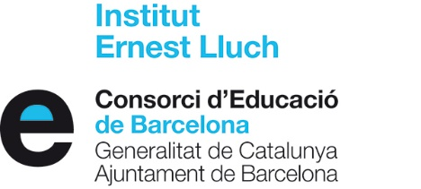

Autorització per publicar imatges, dades de caràcter personal i de material elaborat per alumnes amb finalitats educatives

El centre disposa d’espais de comunicació i difusió, inclosos els espais web (adreça o adreces web), on informa i fa difusió de les activitats escolars lectives, complementàries i extraescolars. En aquests espais es poden publicar imatges en què apareguin, individualment o en grup, alumnes que fan les activitats esmentades.

Nom de l'alumne/a: .............................................................................................

El Sr/Sra: .............................................................................................
pare/mare o tutor de l'alumne/a esmentat, i amb DNI: ........................................
AUTORITZO que la imatge del meu fill/a pugui aparèixer en fotografies i vídeos corresponents a activitats escolars lectives, complementàries i extraescolars organitzades pel centre docent i publicades en els seus espais de difusió (blogs, web, revistes) amb finalitats educatives durant l’Ensenyament Secundari Obligatori.
AUTORITZO que el material elaborat pel meu fill o filla pugui ser publicat en els en els espais de comunicació (blogs, espais web del centre i revistes) amb finalitat de desenvolupar l’activitat educativa durant l’Ensenyament Secundari Obligatori.

Lloc: ..........................................................
Data: ..........................................................

Signatura del pare, mare o tutor/a legal de l’alumna/e:

En compliment del Reglament 2016/679 del Parlament i del Consell, de 27 d’abril de 2016, de protecció de dades de caràcter personal, les vostres dades seran incorporades al fitxer “alumnat de centres educatius dependents del Departament d’Ensenyament”, amb la finalitat de gestionar l’acció educativa, l’ordenació acadèmica i professional, l’acció tutorial i de comunicació amb les famílies, l’avaluació objectiva del rendiment escolar, el compromís dels alumnes i llurs famílies en el procés educatiu i l’accés als serveis digitals i telemàtics facilitats pel Departament. L’organ responsable del fitxer és la Direcció del centre educatiu. Podeu exercir els drets d’accés, rectificació, cancel·lació i oposició mitjançant un escrit adreçat a la direcció del centre educatiu.

Direcció de l'Institut Ernest Lluch

